Τeam Plan

Version: 1.0

VoteGR



## ΠΕΡΙΕΧΟΜΕΝΑ

**ΠΕΡΙΕΧΟΜΕΝΑ** **2**

**Τα μέλη της ομάδας:** **2**

**Αρχικά Τυπικά υποέργα** **3**

**Αρχικό Gantt chart** **4**

**Pert chart** **5**

**Αρχική Κατανομή Μελών Ομάδας** **5**

**Τελικά Τυπικά υποέργα** **6**

**Τελικό Gantt chart** **8**

**Τελική Κατανομή Μελών Ομάδας** **9**

**Μέθοδος Εργασίες Ομάδας - Εργαλεία και Οργάνωση** **9**

**Συμπέρασμα Συνεργασίας Ομάδας** **10**

## 

## Τα μέλη της ομάδας:

|  |  |  |  |
| --- | --- | --- | --- |
| ΕΠΩΝΥΜΟ | ΟΝΟΜΑ | ΑΡΙΘΜΟΣ ΜΗΤΡΩΟΥ | ΕΤΟΣ ΣΠΟΥΔΩΝ |
| Καραβοκύρης | Μιχαήλ | 1059636 | 4ο |
| Κουνέλης | Αγησίλαος | 1059637 | 4ο |
| Κουτσοχέρας | Ιωάννης | 1059638 | 4ο |
| Παπαχρονόπουλος | Γεράσιμος | 1059629 | 4ο |

Editors: Καραβοκύρης Μιχαήλ, Κουτσοχέρας Ιωάννης

Contributors: Κουνέλης Αγησίλαος, Παπαχρονόπουλος Γεράσιμος

## Αρχικά Τυπικά υποέργα[1]

|  |  |
| --- | --- |
| **Τυπικά υποέργα** | **Περιγραφή** |
| ΤΥ 1 | Project-description-v0.1 |
| ΤΥ 2 | Team-plan-v0.1 |
| ΤΥ 3 | Project-plan-v0.1 |
| ΤΥ 4 | Risk-assessment-v0.1 |
| ΤΥ 5 | Feasibility-study-v0.1 |
| ΤΥ 6 | Team-risk-assessment-v0.1 |
| ΤΥ 7 | Use-cases-v0.1 |
| ΤΥ 8 | Domain-model-v0.1 |
| ΤΥ 9 | Robustness-diagrams-v0.1 |
| ΤΥ 10 | Project-code-v0.1 |
| ΤΥ 11 | Sequence-diagrams-v0.1 |
| ΤΥ 12 | Project-code-v0.2 |
| ΤΥ 13 | Class-diagram-v0.1 |
| ΤΥ 14 | Project-code-v0.3 |
| ΤΥ 15 | Test-cases-v0.1 |
| ΤΥ 16 | Project-code-v1.0 |

|  |  |  |  |  |  |
| --- | --- | --- | --- | --- | --- |
| **Δραστηριότητα** | **Αισιόδοξη εκτίμηση διάρκειας** | **Κανονική εκτίμηση**  **διάρκειας** | **Απαισιόδοξη**  **Εκτίμηση διάρκειας** | **Προαπαιτούμενες εργασίες** | **Αναμενόμενη Διάρκεια** |
| ΤΥ 1 | 8 | 10 | 14 | - | 11 |
| ΤΥ 2 | 7 | 10 | 12 | - | 10 |
| ΤΥ 3 | 7 | 9 | 12 | ΤΥ 1 | 10 |
| ΤΥ 4 | 5 | 7 | 9 | ΤΥ 1 | 7 |
| ΤΥ 5 | 5 | 9 | 12 | ΤΥ 1 | 8 |
| ΤΥ 6 | 3 | 4 | 5 | ΤΥ 2 | 4 |
| ΤΥ 7 | 7 | 12 | 14 | ΤΥ 1 | 12 |
| ΤΥ 8 | 8 | 10 | 15 | ΤΥ 1, ΤΥ 3 | 11 |
| ΤΥ 9 | 8 | 10 | 12 | ΤΥ 7 | 10 |
| ΤΥ 10 | 8 | 10 | 12 | ΤΥ 1, ΤΥ 9 | 10 |
| ΤΥ 11 | 5 | 7 | 10 | ΤΥ 9 | 8 |
| ΤΥ 12 | 12 | 15 | 18 | ΤΥ 10 | 15 |
| ΤΥ 13 | 2 | 3 | 5 | ΤΥ 8 | 4 |
| ΤΥ 14 | 12 | 14 | 17 | ΤΥ 12 | 15 |
| ΤΥ 15 | 5 | 7 | 9 | ΤΥ 14 | 7 |
| ΤΥ 16 | 3 | 5 | 6 | ΤΥ 15 | 5 |

## 

## Αρχικό Gantt chart[2]

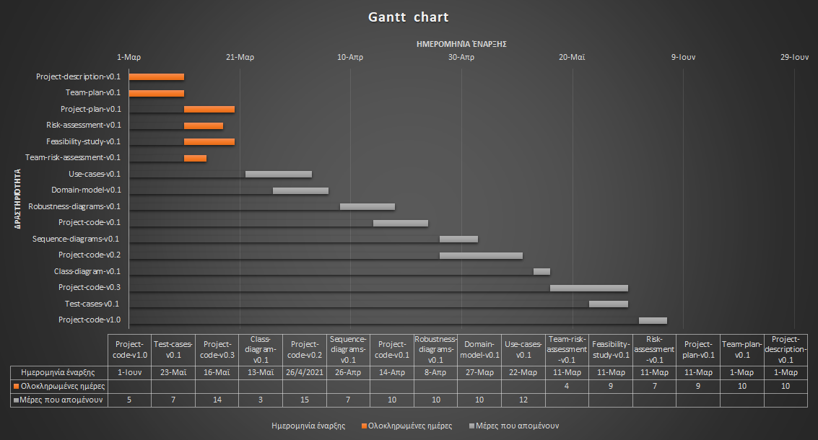

## Pert chart[3]

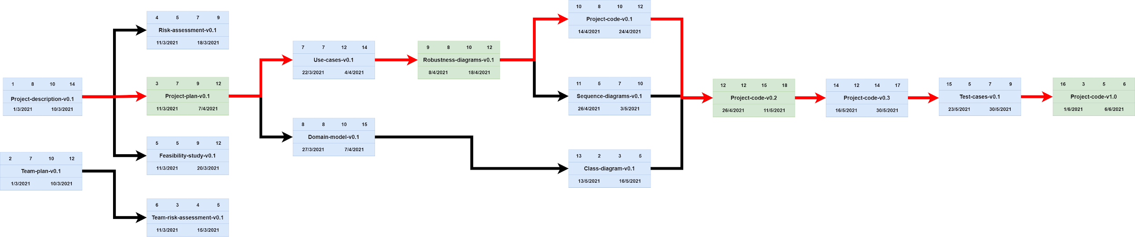

## Αρχική Κατανομή Μελών Ομάδας[4]

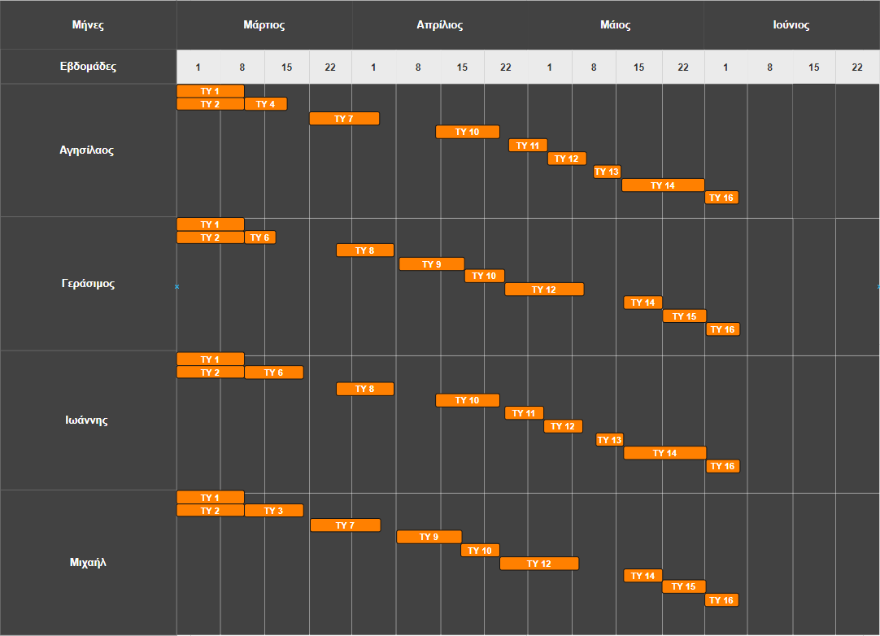

Έγινε αλλαγή στο διάγραμμα που δείχνει την κατανομή εργασιών στα μέλη της ομάδας. Πλέον το ΤΥ 8 πραγματοποιείται από τον Γεράσιμο και το ΤΥ 7 από τον Μιχαήλ.

## Τελικά Τυπικά υποέργα[5]

|  |  |
| --- | --- |
| **Τυπικά υποέργα** | **Περιγραφή** |
| ΤΥ 1 | Project-description-v0.1 |
| ΤΥ 2 | Team-plan-v0.1 |
| ΤΥ 3 | Project-plan-v0.1 |
| ΤΥ 4 | Risk-assessment-v0.1 |
| ΤΥ 5 | Feasibility-study-v0.1 |
| ΤΥ 6 | Team-risk-assessment-v0.1 |
| ΤΥ 7 | Project-description-v0.2 |
| ΤΥ 8 | Use-cases-v0.1 |
| ΤΥ 9 | Domain-model-v0.1 |
| ΤΥ 10 | Team-risk-assessment-v0.2 |
| ΤΥ 11 | Team-plan-v0.2 |
| ΤΥ 12 | Robustness-diagrams-v0.1 |
| ΤΥ 13 | Project-code-v0.1 |
| ΤΥ 14 | Use-cases-v0.2 |
| ΤΥ 15 | Domain-model-v0.2 |
| ΤΥ 16 | Sequence-diagrams-v0.1 |
| ΤΥ 17 | Domain-model-v0.3 |
| ΤΥ 18 | Project-code-v0.2 |
| ΤΥ 19 | Project-code-v0.3 |
| ΤΥ 20 | Class-diagram-v0.1 |
| ΤΥ 21 | Team-plan-v0.3 |
| ΤΥ 22 | _Extras-v1.0 |
| ΤΥ 23 | Team-plan-v1.0 |
| ΤΥ 24 | Project-code-v1.0 |
| ΤΥ 25 | Team-risk-assessment-v1.0 |
| ΤΥ 26 | Project-plan-v1.0 |
| ΤΥ 27 | Class-diagram-v1.0 |
| ΤΥ 28 | Use-cases-v1.0 |
| ΤΥ 29 | Sequence-diagrams-v1.0 |
| ΤΥ 30 | Project-description-v1.0 |
| ΤΥ 31 | Robustness-diagrams-v1.0 |
| ΤΥ 32 | Feasibility-study-v1.0 |
| ΤΥ 33 | Risk-assessment-v1.0 |
| ΤΥ 34 | Domain-model-v1.0 |

## 

## Τελικό Gantt chart[6]

## 

## Τελική Κατανομή Μελών Ομάδας[7]

## 

## 

## Μέθοδος Εργασίες Ομάδας - Εργαλεία και Οργάνωση

Χρησιμοποιήθηκε Google Drive Docs για τη συγγραφή των τεχνικών κειμένων. Αυτό βοηθά στην εύκολη διαμοίραση των τεχνικών κειμένων μεταξύ των μελών της ομάδας και στην ταυτόχρονη συγγραφή τους. Το έργο αναπτύχθηκε με χρήστη Android Studio (Java) για την ανάπτυξη της εφαρμογής για κινητά με λειτουργικό σύστημα Android. Για το backend χρησιμοποιήθηκε php, αφού υποστηρίζει αντικειμενοστρέφεια και η οποία “τρέχει” τοπικά μέσω του εργαλείου XAMPP. Τέλος η βάση δεδομένων χτίστηκε με MySQL ξανά μέσω XAMPP, ενώ η επικοινωνία μεταξύ frontend και backend γίνεται με GET και POST requests που είναι υπεύθυνα για αποστολή των JSON strings.

Αποφασίσαμε να ακολουθήσουμε την προσέγγιση διαχείρισης έργου SCRUM, αφού η αρχική περιγραφή της μεθόδου εργασίας της ομάδας μας ήταν πολύ απλοϊκή. Αποτελείται από:

1. **Ιδιοκτήτης του προϊόντος**

Αντιπροσωπεύει τον πελάτη και είναι υπεύθυνος ώστε η επιχείρηση να είναι κερδοφόρα. Δεν παρεμβαίνει σε τεχνικά θέματα, αλλά είναι υπεύθυνος μόνο για την επιχειρησιακή πλευρά του έργου. Ορίζει το χρόνο που χρειάζεται κάθε τυπικό υποέργο του project.

1. **Ομάδα ανάπτυξης**

Αποτελείται από τα 4 μέλη της ομάδας που υλοποιούν το project. Είναι αυτόνομη και υπεύθυνη για την ανάλυση, τον σχεδιασμό και το documentation του προϊόντος. Ορίστηκαν δύο ημέρες μέσα στην εβδομάδα για meetings. Ανάλογα με το φόρτο εργασίες ενδέχεται να γίνονται και συχνότερα.

1. **Αρχηγός του σκραμ**

Είναι υπεύθυνος για την αντιμετώπιση των προβλημάτων που ενδέχεται να προκύψουν στην ομάδα. Διασφαλίζει ότι η ομάδα ακολουθεί την μέθοδο σκραμ και κανονίζει συναντήσεις με όλα τα μέλη ώστε όλοι να είναι εντός χρονοδιαγράμματος.

## Συμπέρασμα Συνεργασίας Ομάδας

Έχοντας συνεργαστεί ξανά κατά το παρελθόν, για projects της σχολής και διαγωνισμούς - Hackathons, οι απαιτήσεις της ομάδας ήταν υψηλές. Εν τέλη, η συνεργασία της ομάδας ήταν άψογη, κάτι που αποδεικνύεται από το αποτέλεσμα. Λειτουργήσαμε βάση της αρχικής μας περιγραφής, δηλαδή αναθέσαμε στα μέλη της ομάδας συγκεκριμένους ρόλους που διαφύλαξαν την σωστή συνεργασία μεταξύ των μελών της ομάδας και εξασφάλισαν την επίτευξη των στόχων που εξαρχής τέθηκαν. Τέλος τα εργαλεία που χρησιμοποιήθηκαν κατά τη διάρκεια (Google Docs, GitHub κ.α.), ευνόησαν τόσο την δημιουργία των τεχνικών κειμένων όσο και τον έλεγχό τους.

## Κατανομή Προσπάθειας Ομάδας

Η προσπάθεια όλων των μελών της ομάδας ήταν ισοδύναμη. Αυτό επιβεβαιώνεται μέσω των commits που έγιναν στο GitHub.

Περισσότερα για το πως χρησιμοποιήθηκε το GitHub μπορούν να βρεθούν στο αρχείο _EXTRAS-v1.0 που παραδόθηκε κατά την τελευταία παράδοση.

1. Δεν είχαμε βάλει τις αλλαγμένες αλλα και τις τελικές version κάθε τυπικού υποέργου, με την πεποίθηση ότι κάθε υποέργο θα είναι εξαρχής τέλειο.
2. Το Gantt chart δημιουργήθηκε στο excel

   -Στα τυπικά υποέργα δεν έχουμε βάλει τον έλεγχο που γίνεται από όλα τα μέλη της ομάδας για τα παραδοτέα.

   -Όπως φαίνεται στο διάγραμμα, πριν από κάθε παράδοση υπάρχουν λίγες μέρες κενές, στις οποίες γίνεται ο έλεγχος των παραδοτέων.
3. Το διάγραμμα δημιουργήθηκε στο diagrams.net

   - Το pert chart περιέχει την εκτιμώμενη διάρκεια χρόνου που χρειάζεται κάθε τυπικό υποέργο για να υλοποιηθεί. Άρα θεωρούμε ότι δεν χρειάζεται Pert chart στην τελική έκδοση, αφού γνωρίζουμε πλέον την διάρκεια κάθε υποέργου, η οποία άλλωστε φαίνεται και στο τελικό Gantt chart.
4. Το διάγραμμα δημιουργήθηκε στο diagrams.net

   - Τις ημέρες που όλα τα μέλη έχουν κενές, γίνεται έλεγχος των παραδοτέων ή διόρθωση προηγουμενων παραδοτέων. Όταν πρέπει να διορθωθεί κάποιο παραδοτέο, τότε το διορθώνει αυτός ή ένας από αυτούς που το είχαν φτιάξει την πρώτη φορά και οι υπόλοιποι θα το ελέγχουν.
5. Έχουν προστεθεί όλα τα τυπικά υποέργα που υλοποιήσαμε.
6. Το διάγραμμα δημιουργήθηκε στο excel.

   -Προστέθηκαν στο αρχικό Gantt chart όλα τα τεχνικά κείμενα που υλοποιήσαμε.

   -Το τυπικό υποέργο _Εxtras ξεκίνησε πολύ νωρίτερα από την ημερομηνία παράδοσης. Σε αυτό συμβάλλαμε όλοι όταν είχαμε χρόνο. Επίσης τα τυπικά υποέργα στο τέλος που διήρκησαν μια μέρα, ήθελαν αλλαγή μόνο στον τίτλο.
7. Το διάγραμμα δημιουργήθηκε στο diagrams.net

   -Στα “κενά” σημεία στην τελική κατανομή ομάδας γινόταν ο έλεγχος των τυπικών υποέργων. Επίσης υπάρχουν “κενά” σημεία καθώς κάποιο τυπικό υπέργο έπρεπε να υλοποιηθεί πρώτο για να μπορεί να ξεκινήσει το επόμενο.

   -Τα τυπικά υποέργα ΤΥ-28 εώς ΤΥ-34 δεν υπάρχουν στο διάγραμμα, καθώς ήθελαν αλλαγή μόνο στον τίτλο.

   -Όταν ένα τυπικό βρίσκεται κάτω από κάποιο άλλο, σημαίνει ότι γινόντουσαν την ίδια μέρα, συνήθως πρόκειται για διορθώσεις.